上海大学自学考试“网上缴费平台”操作指南
一、缴费项目包括：
1、自考毕业论文申请及缴费
2、自考毕业申请及缴费
3、自考学士学位申请及缴费

二、缴费途径及缴费操作说明：
（一）支付宝登录方式：手机进支付宝APP—搜索 “上海大学”，进入上海大学生活号--进入缴费大厅--点击校内收费进入“登录/注册界面”
1. 手机登录支付宝找到“生活号”
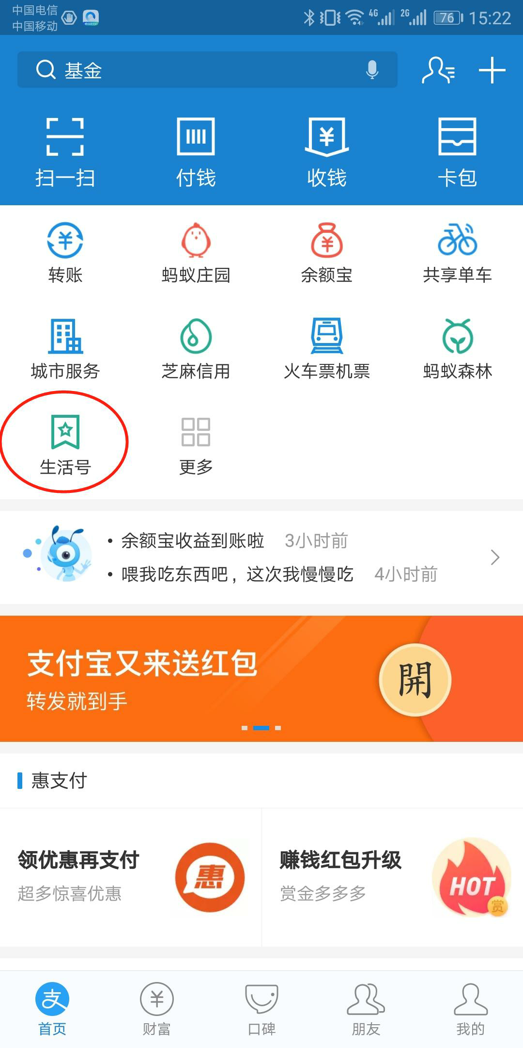

2、搜索“上海大学”
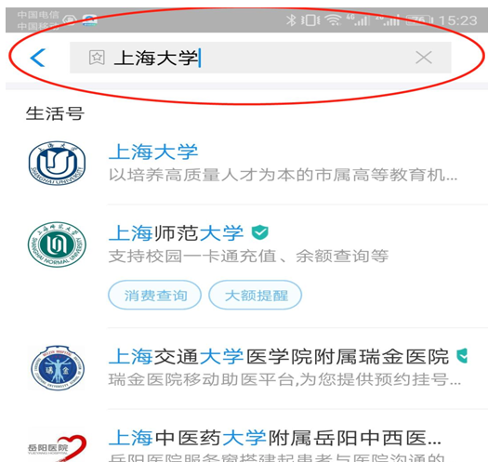

3、进入上海大学生活号，点击最下方的“缴费大厅”
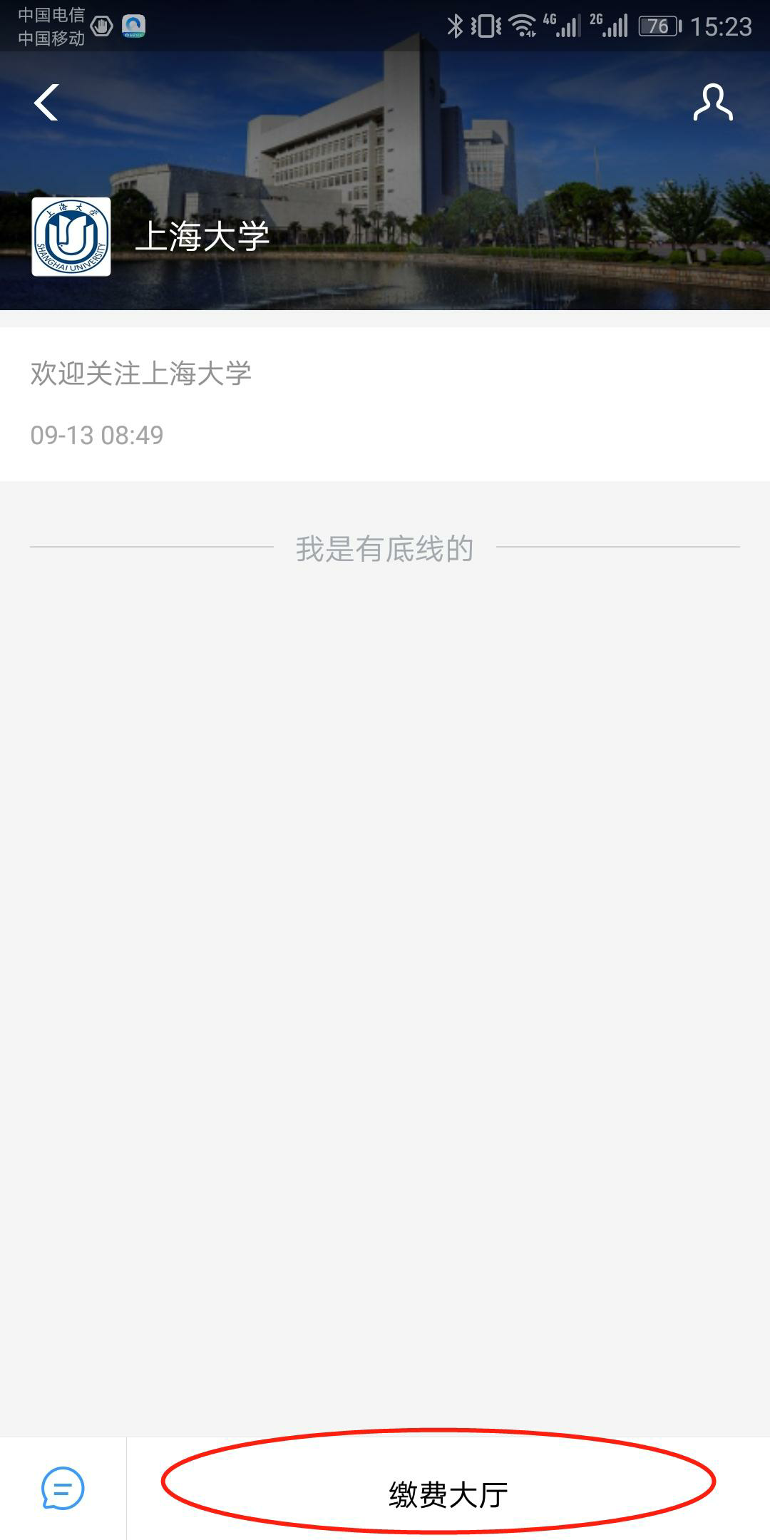
4、点击“校内收费”进入“登录/注册页面”
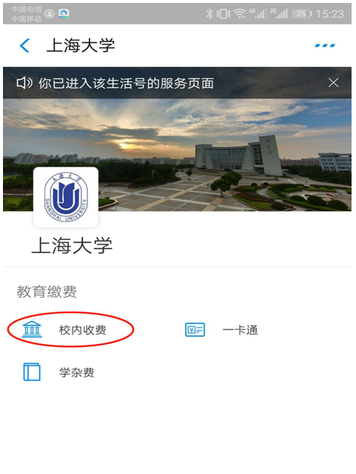
（二）网页登录方式：（注意：必须是火狐或者谷歌浏览器）
登录上海大学财务处网站：http://www.cwc.shu.edu.cn/ ——进入网上缴费平台——进入登录/注册界面
1. 登录上海大学财务处网站：http://www.cwc.shu.edu.cn/
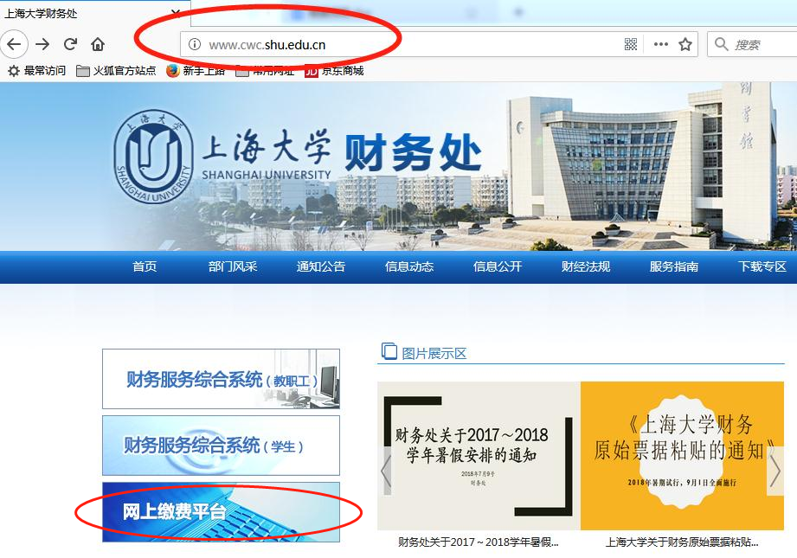
2、点击“网上缴费平台”后进入“登录/注册页面”

（三）登录/注册页面后操作要求（支付宝或财务处网页登陆后的注册要求一致）具体流程如下：
1. 点击“注册”
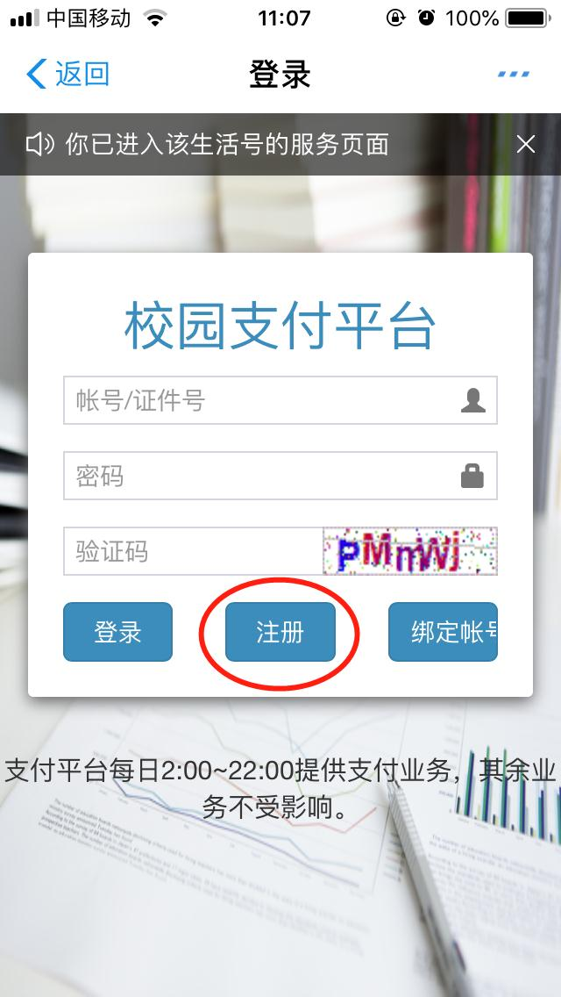

2、填写注册信息（注意：“证件号”必须填身份证号码，“姓名”填写真实姓名，“账号”填写个人自考准考证号）然后点击“确定”
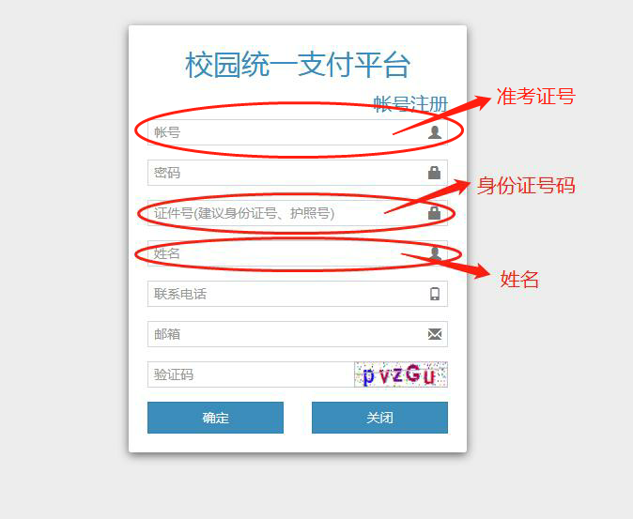
3、进入校园支付平台后选择“继续教育学院”
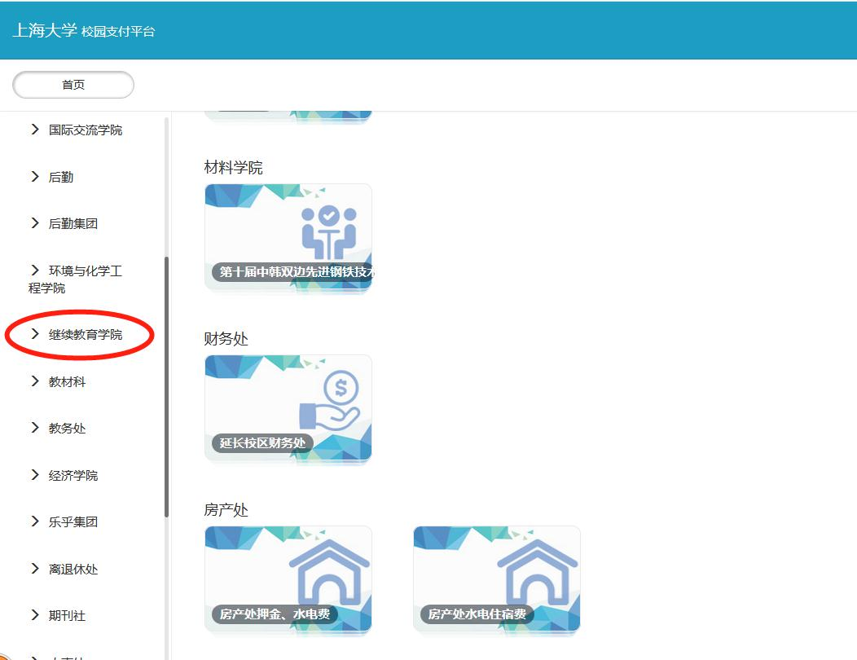
4、选择进入对应的收费项目
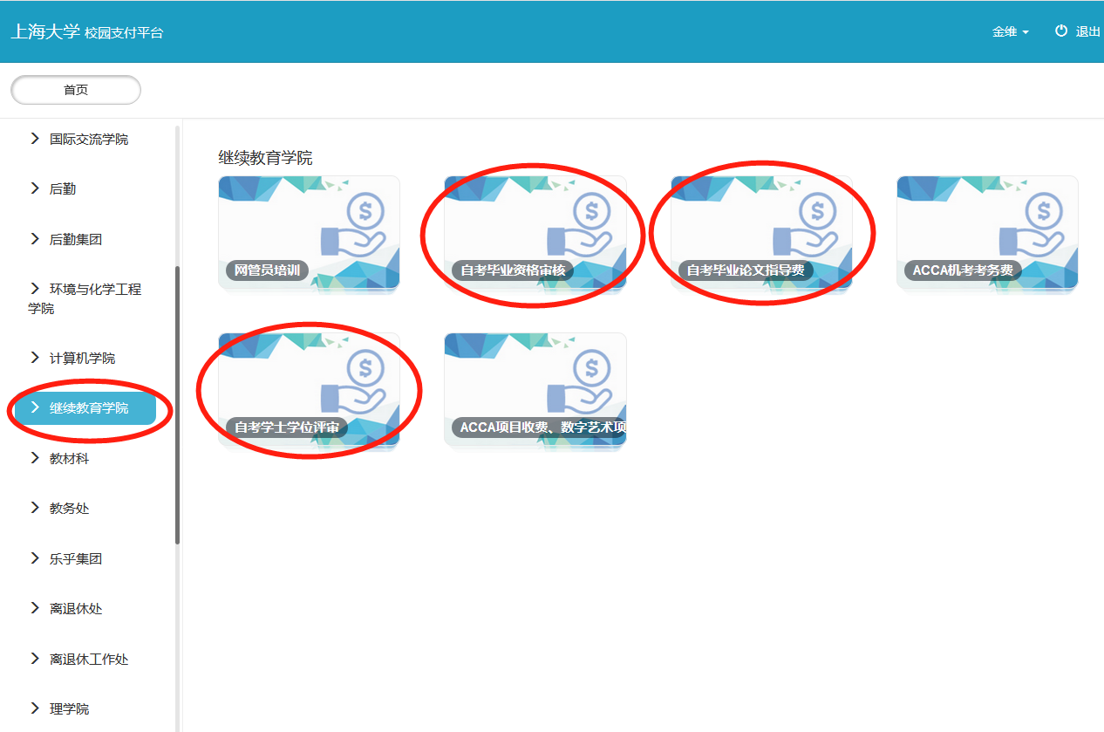
5、以毕业论文指导费为例，勾选对应的“选择”框，并仔细看清金额无误后点右下的“支付”按钮
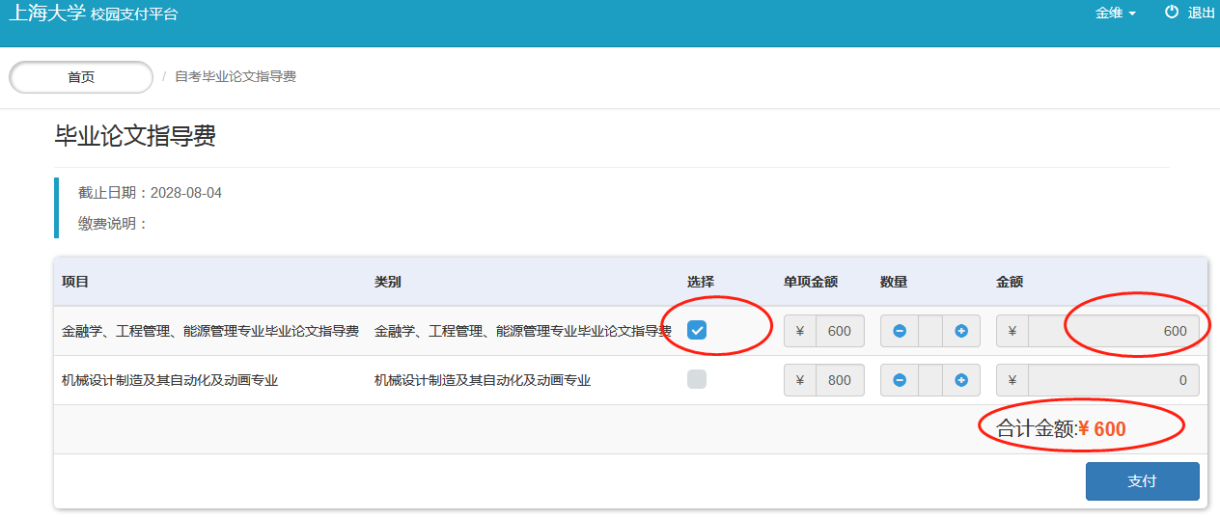

6、进入“确认订单信息”界面，务请如实、完整地填写所有信息后点击“确定”按钮后完成。因信息填写错误或不完整导致申请受理不成功的后果由考生本人负责。


